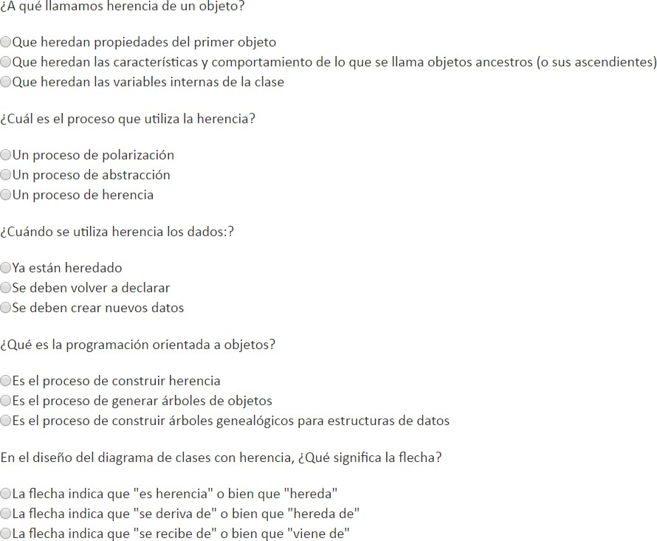

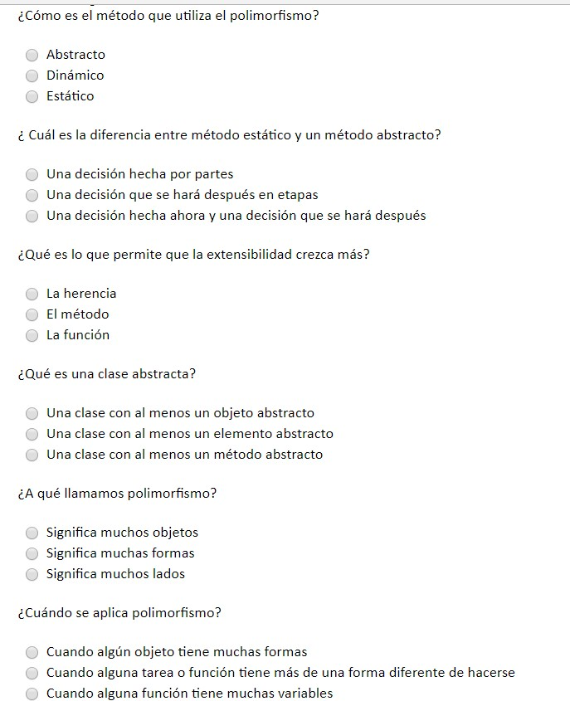

**Ejercicio:**

Elaborar un algoritmo que ofrezca un menú de opciones, mediante el cual se pueda escoger calcular el área y perímetro de las figuras geométricas: triángulo, cuadrado, rectángulo y círculo. Una vez seleccionada la opción, que permita solicitar y leer el nombre de la figura y los datos necesarios para calcular el área y el perímetro correspondiente; e imprimir el nombre de la figura el área y el perímetro.

Base x Altura Area de triángulo = ────────────

2

Perímetro de triángulo = Lado A + Lado B + Lado C Area de cuadrado = Lado²

Perímetro de cuadrado = 4 x Lado Area de círculo = πr²

Perímetro de círculo = 2πr

Area de rectángulo = Base x Altura Perímetro de rectángulo = 2(Base + Altura)

Debe ofrecer el siguiente menú de opciones, donde esta solicitando la opción deseada:

|  |
| --- |
| AREAS Y PERIMETROS DE FIGURAS GEOMETRICAS |
| 1. TRIANGULO 2. CUADRADO 3. RECTANGULO 4. CIRCULO 5. FIN |
| ESCOGER OPCION: |

Diagrama de clases

Figura4

{abstracta}

# nomFigura # area

# perim

establecerNomFigura() obtenerNomFigura()

*calcularArea()

*calcularPerim() obtenerArea() obtenerPerim()

EjecutaFigura4

|  |
| --- |
| Triangulo4 |
| baseTria alturaTria  ladoA, ladoB, ladoC |
| establecerBaseTria() establecerAlturaTria() establecerLadoA() establecerLadoB() establecerLadoC() calcularArea() calcularPerim() |

|  |
| --- |
| Cuadrado4 |
| ladoCuad |
| establecerLadoCuad() calcularArea() calcularPerim() |

|  |
| --- |
| Rectangulo4 |
| baseRecta alturaRecta |
| establecerBaseRecta() establecerAlturaRecta() calcularArea() calcularPerim() |

|  |
| --- |
| Circulo4 |
| radioCirc |
| establecerRadioCirc() calcularArea() calcularPerim() |